**Контрольная работа (6 класс)**

***Вариант 1***

***Задания 1-10. Выберите 1 верный вариант ответа (10 б)***

1. Совокупность качеств, которые человек приобретает, живя в обществе, общаясь с другими людьми и занимаясь разными видами деятельности, составляет его:
2. биологические свойства 3) личность
3. психологию 4) индивидуальность
4. Верны ли суждения о человеке:

А. Сознание свойственно только человеку.

Б. Только человек, обладающий сознанием, становится личностью.

1) верно только А 3) верны оба суждения

2) верно только Б 4) оба суждения неверны

1. Верны ли следующие суждения о человеке:

А. Каждый человек индивидуален, имеет уникальные черты.

Б. Индивидуальность определяет неповторимость человека.

1) верно только А 3) верны оба суждения

2) верно только Б 4) оба суждения неверны

1. Один из признаков развитой личности:
2. Способность к самостоятельной деятельности
3. Умение говорить и двигаться
4. Наличие фантазии и воображения
5. Наличие навыков по добыванию пищи
6. К видам деятельности человека относится:
7. Сон 3) прием пищи
8. Труд 4) отдых
9. Верны ли следующие суждения о деятельности человека:

А. Деятельностью называют целеустремленную, осознанную активность животных.

Б. Деятельность человека всегда носит творческий характер.

1) верно только А 3) верны оба суждения

2) верно только Б 4) оба суждения неверны

1. К социальным потребностям человека относят потребность в:
2. труде 2) пище 3) воздухе 4) отдыхе
3. Что отличает человека от животных?

1) Воспитание потомства 3) объединение в группы

2) способность к творчеству 4) использование природных материалов

1. Запишите пропущенное слово:

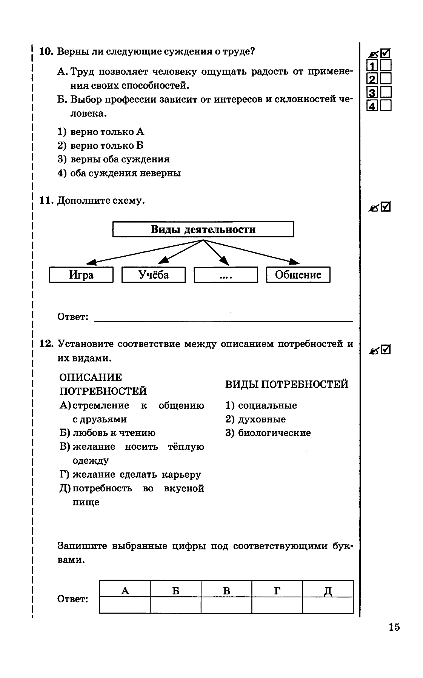

1. Ниже приведен ряд характеристик. Все они, за исключением одной, относится к чертам, присущим только индивиду и не характерным для личности. Найдите и запишите «лишнюю» характеристику.

*Форма глаз, цвет кожи, рост и вес, характер, скорость ходьбы.*

1. Установите соответствие между описанием потребностей и их видами (2б).

|  |  |
| --- | --- |
| Описание потребностей | Виды потребностей |
| А) потребность в пищи  Б) потребность в самообразовании  В) желание общаться с друзьями  Г) необходимость отдыха  Д) желание помогать окружающим | 1) социальные  2) духовные  3) биологические |

Запишите выбранные цифры под соответствующими буквами.

|  |  |  |  |  |
| --- | --- | --- | --- | --- |
| А | Б | В | Г | Д |
|  |  |  |  |  |

1. В приведенном списке указаны черты сходства и различия человека и животного. Запишите в первую коленку черты сходства, а во вторую – черты различия (2 б)
2. Удовлетворение потребностей
3. Творческая деятельность
4. Конечность существования
5. Обладание мышление и речью

|  |  |
| --- | --- |
| Черты сходства | Черты различия |
|  |  |

1. Вставьте пропущенные слова в тексте (2 б)

(А)________ побуждает к деятельности. (Б) _______ определяет действия человека. Он всегда направлен на получение (В) ____________. Для того, чтобы цель была достигнута нужно тщательно обдумывать свои действия и выбирать лучшие (Г) ________.

1) Мотив 2) результат 3) средства достижения 4) цель

Запишите результаты в виде таблицы:

|  |  |  |  |
| --- | --- | --- | --- |
| А | Б | В | Г |
|  |  |  |  |

1. Прочитайте текст и ответьте на вопросы (2 б)
2. Какие виды деятельности названы в тексте?
3. Какова роль игры в жизни ребенка?

Игра является спонтанным качеством ребенка, и вместе с тем вся она строится на взаимоотношениях ребенка со взрослыми. Взрослые, учитывая возможности ребенка, создают для него на основе своего труда такие формы существования, при которых игра может стать основным типом его деятельности, ребенок может печь пирожки из глины или песка, потому что мать печет для него другие, настоящие, съедобные.

Из общения со взрослыми ребенок черпает и мотивы своих игр. При этом, особенно сначала, существенная роль в развитии игр принадлежит подражанию действиям взрослых, окружающих ребенка.

1. Ответьте на вопросы, аргументируя свой ответ (2 б).

Один из мудрейших людей древних Афин Сократ говорил» «Я знаю, что я ничего не знаю! Другие же не знают даже этого».

1. Как вы понимаете высказывание Сократа?
2. Можно сделать вывод, что у Сократа заниженная самооценка?

**Контрольная работа (6 класс)**

***Вариант 2***

***Задания 1-10.Выберите 1 верный вариант ответа (10 б)***

1. Отношение человека к окружающему миру, понимание того, что он делает, как живет, о чем мечтает, - всё это составляет его
2. Психику 3) знание
3. сознание 4) общение
4. Верны ли суждения о человеке:

А. Для нормального развития человеку необходимо общение.

Б. Человек растет и развивается в обществе.

1) верно только А 3) верны оба суждения

2) верно только Б 4) оба суждения неверны

1. Верны ли следующие суждения о личности:

А. Сильной личностью можно считать человека, который умеет отказаться от личных баг и интересов, когда нужно помогать другим.

Б. Сильной личностью можно считать хорошо развитого в физическом смысле человека.

1) верно только А 3) верны оба суждения

2) верно только Б 4) оба суждения неверны

1. Галина обладает уникальными музыкальными способностями. Этот пример характеризует человека как

1) личность 2) гражданина 3) индивида 4) индивидуальность

1. Чертой, характерной для деятельности человека, является:
2. Активность 3) творческий характер
3. Движение 4) инстинктивный характер
4. Верны ли следующие суждения о деятельности человека:

А. Для успешного достижения цели необходимо тщательно обдумывать свои поступки.

Б. Цель деятельности должна соответствовать средствам ее достижения.

1) верно только А 3) верны оба суждения

2) верно только Б 4) оба суждения неверны

1. К биологическим потребностям человека относят потребность в:
2. Труде 2) общении 3) познании 4) отдыхе
3. Человека отличает от животного:

1) способность производить орудия труда, использовать их;

2) способность заботиться о потомстве

3) способность к продолжению рода

4) инстинкт самосохранения

1. Запишите пропущенное слово:

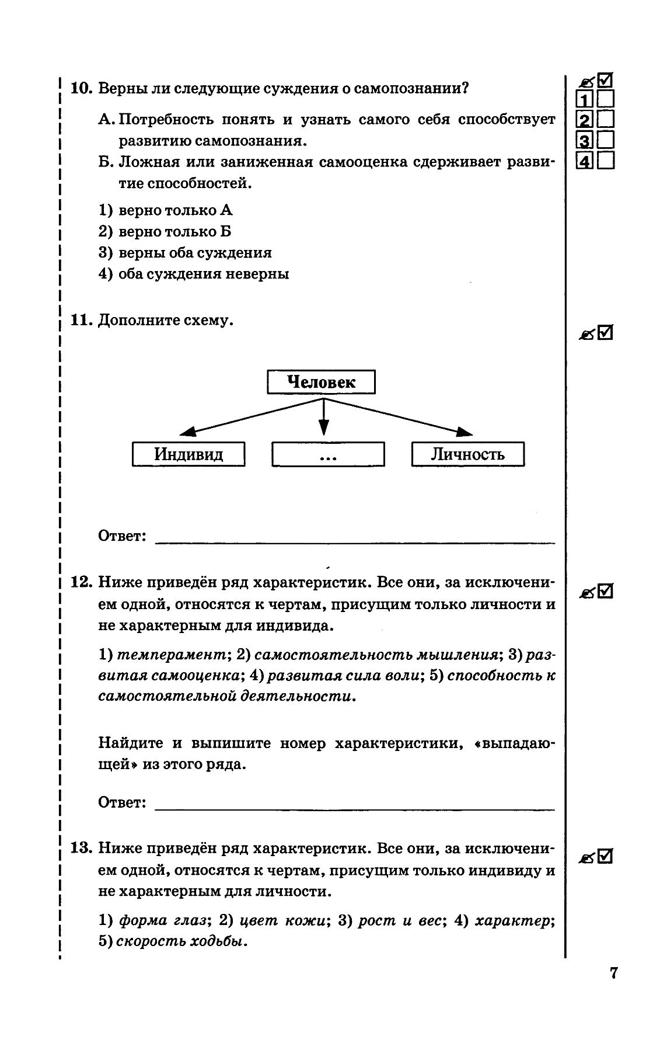

1. Ниже приведен ряд характеристик. Все они, за исключением одной, относится к чертам, присущим только индивиду и не характерным для личности. Найдите и запишите «лишнюю» характеристику.

*Темперамент, самостоятельность мышления, развитая самооценка, развитая сила воли, способность к деятельности.*

1. Установите соответствие между описанием потребностей и их видами (2 б).

|  |  |
| --- | --- |
| Описание потребностей | Виды потребностей |
| А) стремление к общению с друзьями  Б) любовь к чтению  В) желание носить теплую одежду  Г) желание сделать карьеру  Д) потребность во вкусной пищи | 1) социальные  2) духовные  3) биологические |

Запишите выбранные цифры под соответствующими буквами.

|  |  |  |  |  |
| --- | --- | --- | --- | --- |
| А | Б | В | Г | Д |
|  |  |  |  |  |

1. В приведенном списке указаны черты сходства и различия человека и животного. Запишите в первую колонку черты сходства, а во вторую – черты различия (2 б).
2. членораздельная речь
3. Инстинкты
4. Творческие способности
5. Забота о потомстве

|  |  |
| --- | --- |
| Черты сходства | Черты различия |
|  |  |

1. Вставьте пропущенные слова в тексте (2 б)

Как бы ни была разнообразна (А)____ человека, она направлена на удовлетворение его (Б)_____. В процессе деятельности человек опирается на свои (В) _____. Трудно представить деятельность

человека без (Г)___ между людьми.

1) общение 2) деятельность 3) способности 4) потребности

Запишите результаты в виде таблицы:

|  |  |  |  |
| --- | --- | --- | --- |
| А | Б | В | Г |
|  |  |  |  |

1. Прочитайте текст и ответьте на вопросы (2 б)
2. Чем, по мнению автора, деятельность отличается от поведения?
3. На какие этапы можно разделить деятельность?

Деятельность (активность)- процесс (процессы) активного взаимодействия субъекта с субъектом, во время которого субъект удовлетворяет какие-либо потребности, достигает цели. Деятельностью можно назвать любую активность человека, которой он сам придает некоторый смысл. Деятельность характеризует сознательную сторону личности человека (в отличие от поведения).

Пример: если человек идет по пустыне и потеет от жары, это не деятельность, это рефлекторное действие. Но если этот человек – актер, снимающийся в рекламе дезодоранта, и в данной сцене он должен вспотеть, потому что так написано в сценарии, потение становится для него вполне осмысленным действием и потому превращается в деятельность.

Деятельность можно разделить на этапы- цель, действия, результат.

15.Ответьте на вопросы, аргументируя свой ответ (2 б).

Итальянский ученый, мыслитель эпохи Возрождения Никколо Макиавелли утверждал: «Цель оправдывает средства».

1. Как вы понимаете высказывание Н.Макиавелли?
2. Согласны ли вы с такой позицией?